**CAHIER DES CHARGES**

**PROJET CROSS LA PRO**

**PARTIE 1 : Présentation du projet (20-30 pages)**

**Enoncé :**

Le projet « Cross La Pro » a pour objectif de produire un dispositif informatique et simple d’utilisation afin de gérer l’organisation et le déroulement des cross au sein de La Providence.

Ce système doit permettre aux organisateurs, les professeurs d’Education Physique et Sportive de gérer les utilisateurs, les participants, les courses ainsi que d’afficher en temps réel ou hors-ligne le classement.

Ce système a pour vocation d’être léger et simple d’utilisation que cela soit sur le plan physique autant que sur le plan numérique.

Il doit permettre à une personne lambda, non initiée aux métiers de l’informatique de pouvoir utiliser pleinement et efficacement le dispositif.

**Le but du projet :**

- Fonction n°1 : Scanner les puces RFID attribuées à chaque participant afin d‘établir un classement / résultat.

- Fonction n°2 : Concevoir une application web intranet permettant la gestion des utilisateurs, des courses et l’affichage du classement de la course en cours.

**Le principe de réalisation du projet :**

**-Synoptique simplifiée du système :**

**-Synoptique simplifiée de la demande du client :**

**Analyse fonctionnelle du système :**

**Diagramme de cas d’utilisations :**

-Acteurs :

-Coureur

-Organisateur

-Système :

-WI-FI

-Base de données

-Afficheur LED

-RFID

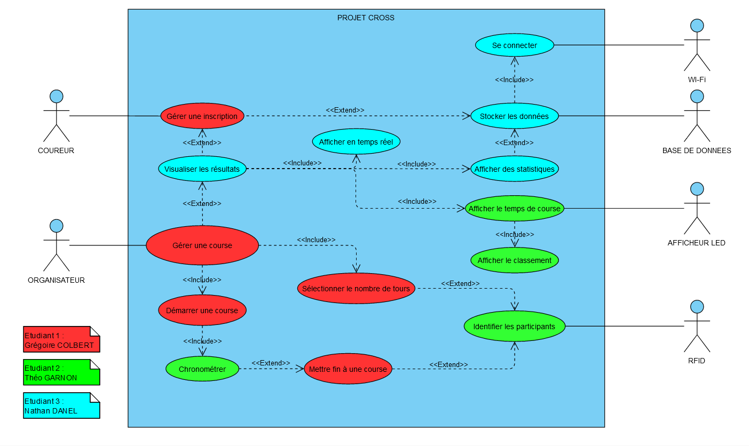

**Diagramme d’exigence :**

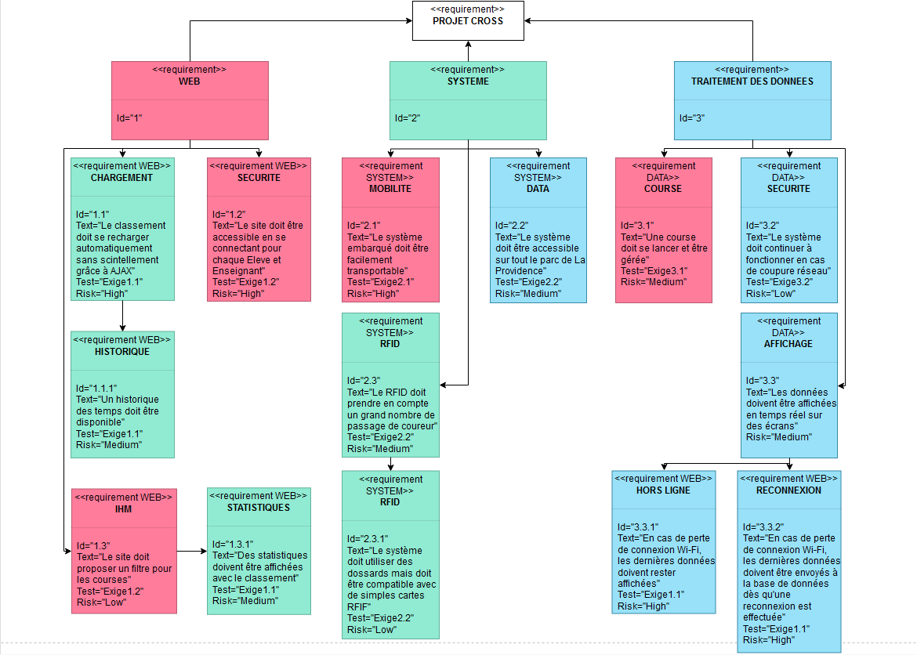

Diagramme de classe :

Diagramme de séquence :

**Organisation du projet :**

GANTT Prévisionnel :

GANTT Réel :

Répartition des tâches :

**Organisation de l’équipe :**

Compte-rendu d’activité (CRA) :

Cahier de bord :

GitHub et Versionning : https://github.com/Colbert1/Projet_CrossLaPro

Démarrage projet et classe de simulation :

Logiciel d’analyse et de développement : Visual Studio Code/ Embarcadero/ Visual Studio/

Maquettage et prototype :

**Choix technique et Etude physique :**

Choix de la carte contrôleur pour le boitier connecté :

Choix des capteurs et module :

Recette :

Tests d’intégration du prototype :

Avancement et Conclusion :

**PARTIE 2 : Partie Individuel [INSERER LE NOM DE L’ETUDIANT]**